信息科学技术学院
课程实验报告

课程 名称： 统一建模语言UML

专 业： 计算机科学与技术

学 号： 2351610105

学 生 姓 名： 方泽宇

成 绩：

批 改 日 期：

教 师 签 名：

1.实验要求
实验任务1：
请根据以下描述绘制类图，UML建模工具可以任选：
（1） 一家公司包含许多部门，通过部门名称唯一确定一个部门，每个部门由一名经理主管，也有的经理不管理任何部门；
（2） 每个部门生产多种产品，每种产品仅由一个部门生产；
（3） 该公司有许多员工为之工作，员工又分为经理与工人两类；
（4） 每位工人可以参与多个项目，每个项目需要多位工人参与；
（5） 每位经理可以主持多个项目，每个项目仅由一位经理主持。

实验任务2: 根据第一次上机任务中所描述的系统用例图，建立系统的类图，从类图的角度分析系统中的所有的类，以及类之间的关系和类图的实现。要求系统中的类不少于8个，每个类中的属性和方法需要单独详细定义，设计对应的类，再设计完整的系统类图。
提示：可以参考教材第93页到98页的图书管理系统类图的建立过程。
2.实验过程
使用draw.io绘制UML图
3.实验结果
绘制了如下2张UML图
实验任务1:
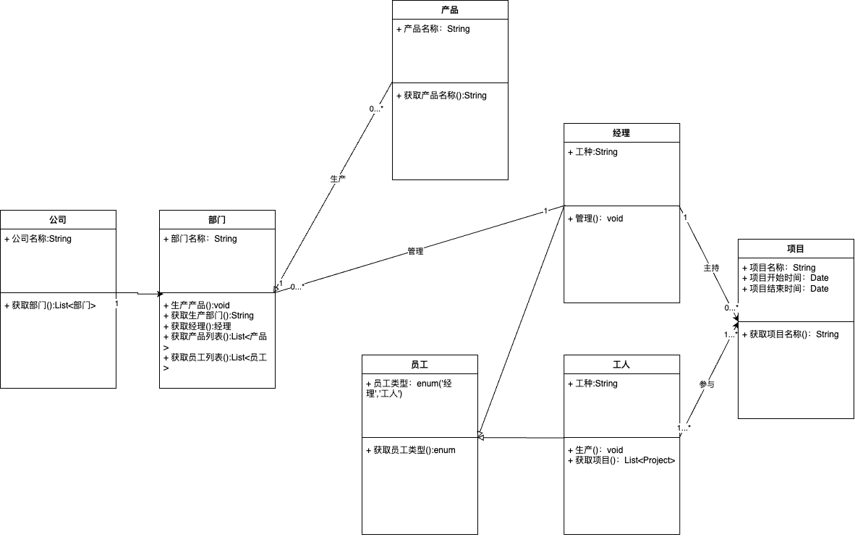
实验任务2:
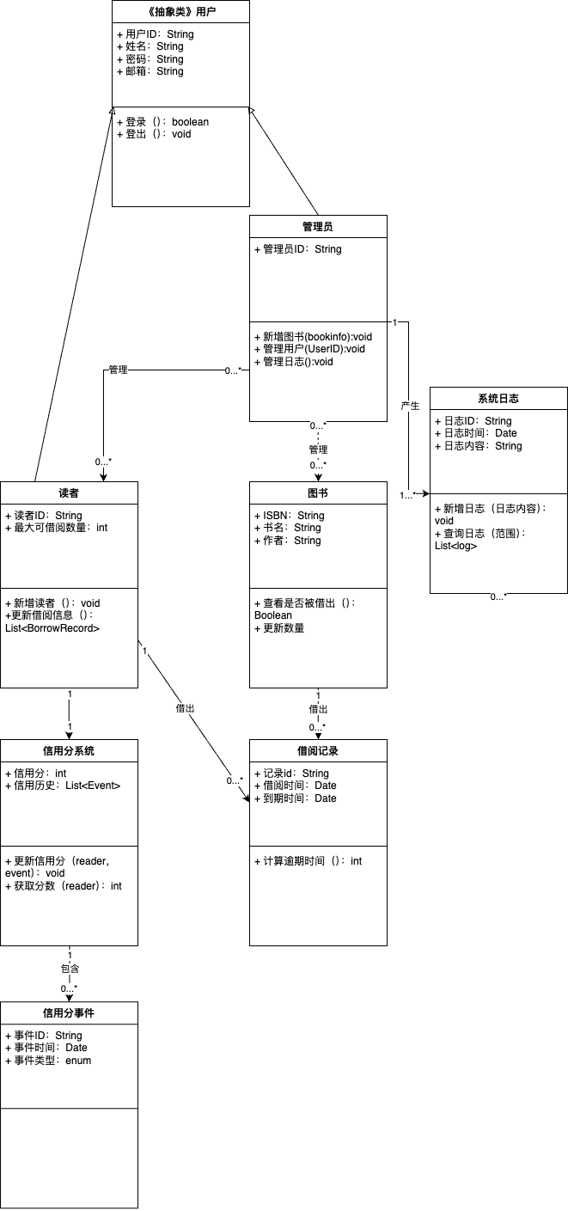
4.心得体会通过本次UML建模实验，我深刻体会到将理论知识转化为实践技能的重要性。在将文字需求转化为精确的类图与用例图过程中，我不仅加强了对UML语法规范的理解，更初步建立了面向对象的设计思维。我认识到，清晰的模型是团队沟通的基石，一个良好的类结构必须遵循高内聚、低耦合等设计原则。同时，我也意识到精准表达关联关系和多态性应用是设计中的关键与难点。此次实践让我明白了严谨的系统分析是优质软件开发的根本，为后续课程学习打下了坚实基础。

